UTEID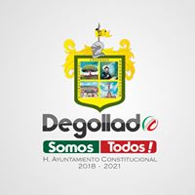
UNIDAD DE TRANSPARENCIA E INFORMACION DE DEGOLLADO

La Unidad de Transparencia informa que, del 1 de Julio, al 30 de Septiembre del 2020, no han existido estudios financiados con recursos públicos, es por eso que no se puede presentar esa información, esto referente al artículo 8, fracción XI, de la Ley de Transparencia y Acceso a la Información Pública del Estado de Jalisco y sus municipios.

